**肾嗜酸细胞腺瘤的超声诊断**

刘磊磊 曹斌 游涛 许荣 林晴 肖凡 姚涵文

（福建中医药大学附属第二人民医院超声科 福州 福建 350003）

**Ultrasound diagnosis of renal oncocytoma**

Liu Leilei,Cao Bin,You Tao,Xu Rong,Lin Qing,Xiao Fan,Yao Hanwen

(Department of Ultrasound,The second people’s hospital of Fujian Province,Fuzhou,Fujian,350003,China)

第一作者：刘磊磊，福建中医药大学附属第二人民医院超声科主治医师

通讯地址：福建省福州市五四路282号第二人民医院新门诊大楼4楼超声科，邮编：350003，电话：13400547391，邮箱：jenifer81@126.com

**摘要 目的**　探讨肾嗜酸细胞腺瘤的超声特征。 **方法**　回顾性分析经手术病理证实的24例肾嗜酸细胞腺瘤的声像图表现。 **结果**　24例肾嗜酸细胞腺瘤均为单侧肾脏单发病灶，所有病灶均边界清晰， 91.67%病灶形态规则，58.33%为高或稍高回声结节，66.67%结节内部回声均匀，12.50%结节可见液性区，20.83%结节未见明显血流信号。**结论**　肾嗜酸细胞腺瘤声像图有一定的特征性，检查医师应提高对本病的认识，详细检查，以提高诊断符合率。

**关键词**

肾脏 嗜酸细胞腺瘤 超声检查

**Abstract:Objective** To explore the ultrasound features of renal oncocytoma. **Methods** To retrospectively analyze the ultrasonic feature and diagnosis of 24 cases of renal oncocytoma confirmed by pathology. **Results** 24 cases of renal oncocytoma were unilateral renal single lesions,with clear boundary.91.67% of the lesions were regular, 58.33% were high or slightly higher echogenic nodules, 66.67% of the nodules had a uniform echo, 12.50% of the nodules showed a liquid area, and 20.83% of the nodules showed no obvious blood flow signal.**Conclusions** The sonogram of renal eosinophilic adenoma has certain characteristics. The examining physician should improve the understanding of the disease and examine it in detail to improve the diagnostic compliance rate.

**Keywords:** Kidney,Oncocytoma,Ultrasonography

肾嗜酸细胞腺瘤（renal oncocytoma,RO）是一种少见的肾良性肿瘤，发病率低，约占肾脏原发实性肿瘤的3%-7%[1]，起病隐匿，常无明显临床症状，术前各类影像学检查容易误诊为肾癌。本研究回顾性分析24例RO患者的超声影像学资料，旨在加深对本病的认识，提高术前超声诊断率。

**资料与方法**

**1、研究对象**

2010年10月至2018年8月，在我院外科手术并经病理检查证实的RO24例，其中男性9例，女性15例，年龄32～75岁，平均（56.0±10.94）岁，4例患者因腰部酸胀感、1例因尿路感染就诊发现，其余均为例行体检时偶然发现。

**2、仪器与方法**

采用百胜DU8、Philips EPIQ 5、Philips EPIQ 7等超声诊断仪，探头频率3.5MHz，受检者禁食8～12小时，取仰卧位或侧卧位，经侧腰部行纵、横多切面扫查。二维超声常规判断肿块的部位、大小、边界、形态、内部回声及与周围组织关系，彩色多普勒超声观察肿瘤内部及周边的血流分布情况，并观察肾静脉和下腔静脉内有无栓子，周围有无肿大淋巴结。采用 Ａdler半定量法评价病灶的血流分布：０级病灶内未见血流信号；Ⅰ级可见１～２处点状或短棒状血流信号；Ⅱ级可见３～４处点状、短棒状血流或１条管壁清晰的血管； Ⅲ级可见４处以上点状、短棒状血流或２条以上管壁清晰的血管。收集所有患者病理资料，并与超声检查结果作对照分析。

**结果**

24例RO均为单侧单发病例，位于右侧肾脏者14例（58.33%），位于左侧肾脏者10例（41.67%）。术前超声检查发现病灶24个，其中位于上部6个（25.00%），中部3个（12.50%），下部10个（41.67%），中上部4个（16.67%），中下部1个（4.16%）；病灶最大径范围为1.8～11.1cm，平均 （4.69±2.14）cm；最小径/最大径平均（0.86±0.085）。所有病灶均边界清晰，２个（2/24，8.33%）病灶形态不规则，余为形态规则的类圆形或椭圆形结节；14个（14/24，58.33%）表现为高或稍高回声结节，7个（7/24，29.17%）为低回声，3个（3/24，12.50%）为近等回声结节；16个（16/24，66.67%） 结节内部回声均匀，8个（8/24，33.33%）结节内部回声不均 ，其中5个（5/24，20.83%）结节内见不规则低回声区（图1），3个（3/24，12.50%）结节可见液性区；7个（7/24，29.17%）结节为I级血流信号，12个（12/24，50.00%）结节为Ⅱ～Ⅲ级血流信号（图2），余5个（5/24，20.83%）结节未见明显血流信号。所有病例均未发现周围淋巴结肿大，亦未见肾静脉和（或）下腔静脉内瘤栓。

24例RO中，1例术前超声诊断为错构瘤，余23例超声均提示为肾癌。

**讨论**

嗜酸细胞腺瘤可发生于多种器官，较常见于唾液腺，亦可见于胸腺、甲状腺、甲状旁腺等组织器官内[2,3]，较少见于肾脏，有文献报道，RO约占肾脏原发实性肿瘤的3%-7%，多数患者无明显的症状或体征，于健康体检时偶然发现[4]。RO多发于中老年，本组平均年龄56岁，女性略多于男性，男女发病比例为1:1.67。本组所有病例均为单侧肾脏单发病灶，两侧肾脏发病例数相当，58.33%（14/24）位于右肾，41.67%（10/24）位于左肾。

RO常表现为形态规则、边界清楚的实性结节，内部多为高回声，亦可为等或低回声，液化少见。RO由具有单一组织成分的嗜酸性上皮细胞组成，因此声像图大多表现为均匀的实性结节，本组66.67%（16/24）结节内部回声均匀。肿瘤细胞通常排列成巢状、实性、腺泡、管状或微囊状，具有较少的细胞，更多的间质成分和声学界面，因此，RO通常表现为等或稍高回声结节，本组58.33%（14/24）结节呈高或稍高回声。在一部分RO中心可见星形瘢痕，其病理基础是肿瘤中心的白色致密纤维带，向周边放射状延伸。中央星状瘢痕曾被认为是RO的特征，随着认识的不断加深，逐渐发现少数透明细胞癌和嫌色细胞癌也可以具有这一特征。有报道称RO病变的大小与瘢痕的存在与否有一定的相关性，病变越大，组织成分越复杂，瘢痕形成的概率就越大[5,6]。在刘少玲等人报告的14例RO患者中，2个病灶中心有放射状低回声区[7]，本组20.83%（5/24）结节内见不规则低回声区，其中12.50％（3/24）呈放射状，与文献报道类似。 RO很少出现出血性坏死和钙化，本组12.50％（3/24）见少量液化，所有病灶均未见钙化灶。在本组24例RO病灶中，彩色多普勒超声检测到血流信号者占79.17%（19/24）,其中50.00％（12/24）血流较丰富。

RO发病率低，人们对其认识不足，术前各种影像学检查误诊率高。本组术前行超声检查的24例RO中，1例诊断为错构瘤，余23例均误诊为MT，从而行单侧肾脏切除手术，由此可见，如何与肾癌进行鉴别，是本病诊断的关键。肾细胞癌是最常见的肾脏肿瘤，文献报道，90%肾脏肿瘤为恶性，其常见于中老年，男性稍多于女性，部分患者可出现“三联征”：血尿、腰痛和肿块，因其液化坏死常见，超声多表现为囊性、或囊实性肿块，此外，晚期病灶发生转移，可有周围淋巴结肿大、肾静脉或（和）下腔静脉内瘤栓等转移征象。一般对于中老年患者，无明显临床症状，超声检查发现肾脏均质实性肿块，边界清晰、形态规则、伴有中央放射状低回声区者，应考虑到本病的可能，必要时可借助超声造影或CT、MR增强等技术[8-11]与肾脏其他肿瘤鉴别。

**结论**

RO是一种少见的肾脏良性肿瘤，其声像图表现虽有一定特征性，但极易与恶性肿瘤相混淆，超声显示肾脏单发实性结节，中央见放射状低回声区，应高度怀疑本病的可能；检查者应提高对本病的认识，详细检查，综合分析，有望提高本病的术前超声诊断符合率。

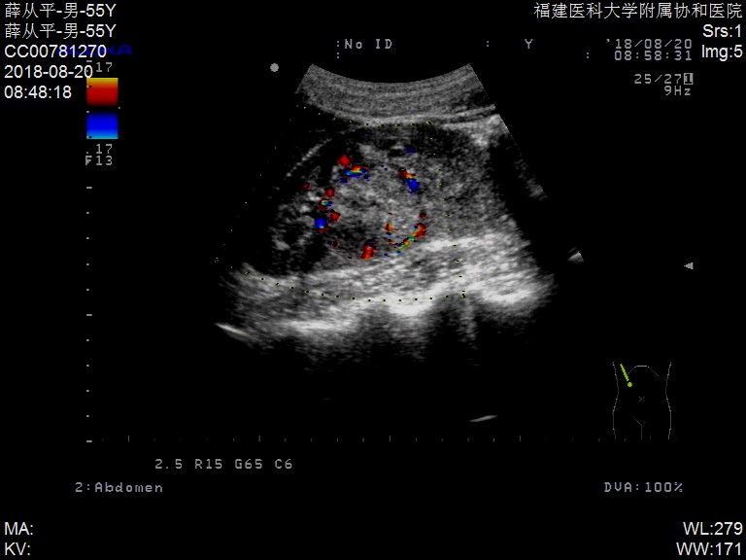

图1：右肾中上部实质内高回声不均结节，结节内部见不规则低回声区，周边见丰富血流信号。

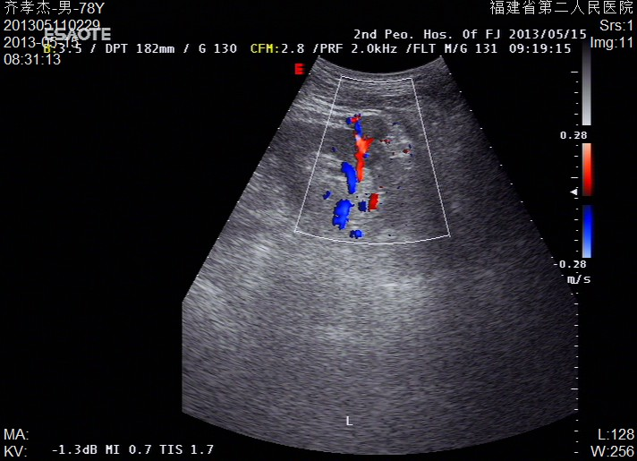

图2：左肾中上部实质内低回声结节，结节内部回声均匀，周边见丰富血流信号。

参考文献：

1. Ren A,Cai F,Shang Y N,et al.Differentiation of renal oncocytoma and renal clear cell carcinoma using relative CT enhancement ratio. Chin Med J (Engl),2015,128(2):175-179.
2. Reddy SP,Chong K,Cassarino DS.A rare case of cutaneous oncocytic hidradenoma.J Cutan Pathol,2017,44(3):289-291.
3. Rios E,Sobrinho-Simes M.Oncocytic lesions of the thyroid，kidney，salivary glands，adrenal cortex，and parathyroid glands.Int J Surthol,2014,22(1):33-36.
4. Fan YH,Chang YH,Huang WJS,et al.Renal Oncocytoma:Clinical Experience of Taipei Veterans General Hospital.Journal of the Chinese Medical Association,2008,71(5:254-258.
5. 陈雄,刘增胜,陈祥民.肾嗜酸性细胞瘤的影像学诊断.齐鲁医学杂志,2011,26(2):116-118.
6. 赵振威,李延江,俞亮.不同病理类型肾细胞癌临床分析.青岛大学医学院学报,2013,49(4):351-353.
7. 刘绍玲,赵斌,娄丽,等.肾嗜酸细胞腺瘤的超声诊断及鉴别诊.中国超声医学杂志,2014, 30(2):147-150.
8. 段娜,李庆祝,周长玉,等.肾嗜酸细胞腺瘤和肾嫌色细胞癌的MRI特征及鉴别诊断.医学影像学杂志,2018,28(2):263-266.
9. 张钰,陈自谦,付丽,等.肾嗜酸细胞腺瘤CT及MRI特征分析.中华解剖与临床杂志,2018,23(6):473-477.
10. 贾亚薇,杜联芳.[肾嗜酸细胞腺瘤的超声造影特征与病理对照](http://med.wanfangdata.com.cn/Paper/Detail?id=PeriodicalPaper_zgyxyxjs200808026&dbid=WF_QK).[中国医学影像技术,](http://med.wanfangdata.com.cn/Periodical/zgyxyxjs)2008,24(8):1240-1242.
11. 孙翌峰,李建瑞,陈子健,等.多排螺旋 CT 对不同亚型肾癌、肾血管平滑肌脂肪瘤和肾嗜酸细胞腺瘤的诊断价值.医学影像学杂志,2018,28(5):794-799.